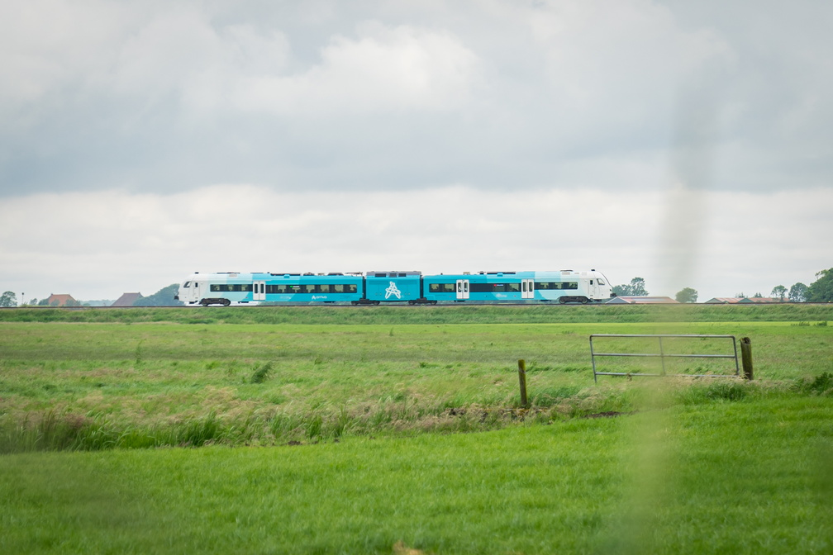

Elke Regio Telt: naar een investeringslogica die werkt voor het hele land

**Voor een sterk Nederland zijn sterke regio’s noodzakelijk. Het rapport Elke Regio Telt maakte op overtuigende wijze zichtbaar hoe de concentratie van Rijksinvesteringen en voorzieningen tot grote, niet te rechtvaardigen verschillen tussen regio’s heeft geleid. Noord-Nederland en ook grote regiogemeenten, zoals gemeente Súdwest-Fryslân, die zijn aangesloten bij het VNG-netwerk R8, zetten zich zowel in Den Haag als in Brussel actief in voor een koerswijziging.**

**Niet versterken wat al sterk is, maar doelgericht ontwikkelen in regio’s die veerkracht en perspectief nodig hebben**

Een andere investeringslogica voor een sterker Nederland

Wij vragen dringend om een koerswijziging: economische verschillen tussen regio’s moeten worden verkleind. De jarenlange gedachte dat steun aan sterke regio’s vanzelf andere regio’s vooruithelpt, faalt. De praktijk leert: zonder aanvullende en gerichte investeringen blijven achterblijvende regio’s achter.

Regionale gelijkheid moet centraal staan in toekomstige kabinetsvisies, zoals de ruimtelijke en economische structuur. Dit vraagt niet alleen aandacht, maar ook concrete budgetten, bestuurlijke inzet en verankering in nationaal beleid. Dat vraagt niet alleen om aandacht, maar om budget, bestuurlijke betrokkenheid en borging in nationaal beleid.

Een Nationale Agenda vraagt ook investeringen in de regio

Naast visie vraagt een brede welvaartsagenda om daadkrachtige uitvoering in de regio. Regiodeals en het Nationale Programma Vitale Regio’s zijn stappen in de goede richting, maar missen op dit moment structurele en langdurige investeringen. Zonder langjarige financiële afspraken blijft het risico bestaan dat ambities op papier blijven. We roepen de Kamer daarom op het Rijk nadrukkelijker te laten investeren in de randvoorwaarden voor vitale regio’s, zoals campusontwikkeling, innovatie-ecosystemen en goede bereikbaarheid. Voor Súdwest-Fryslân gaat het concreet om maritieme techniek en jachtbouw, sectoren waarin we wereldwijd een toppositie innemen.

Wetgeving moet werken in álle regio’s

Niet alleen investeringen, maar ook wetgeving moet werken voor het hele land, in alle regio’s. Een recent voorbeeld is de *Wet internationalisering in Balans*, die beoogt het aantal internationale studenten te beperken. Voor Noord-Nederland betekent dit echter iets heel anders dan voor de Randstad: in krimp- en grensregio’s zijn internationale studenten vaak cruciaal om opleidingen én voorzieningen in stand te houden.

Dankzij de inzet van de Universiteit van het Noorden en onze ondersteuning is [een motie](https://eur05.safelinks.protection.outlook.com/?url=https%3A%2F%2Fwww.tweedekamer.nl%2Fkamerstukken%2Fmoties%2Fdetail%3Fid%3D2025Z10168%26did%3D2025D23319&data=05%7C02%7Cr.hoekstra2%40sudwestfryslan.nl%7C5c8f0d1bcdd444c2f05108ddc369abe4%7C38fe7fb25e834a81ae81e9c499b553f2%7C0%7C0%7C638881580808574300%7CUnknown%7CTWFpbGZsb3d8eyJFbXB0eU1hcGkiOnRydWUsIlYiOiIwLjAuMDAwMCIsIlAiOiJXaW4zMiIsIkFOIjoiTWFpbCIsIldUIjoyfQ%3D%3D%7C0%7C%7C%7C&sdata=bjckpyTduK2jonKdOJAOuzFbYMq72Rokt2uXTxxaX%2Bs%3D&reserved=0) aangenomen die uitzonderingen mogelijk maakt voor bestaand, anderstalig aanbod in deze regio’s. Zo laat dit zien dat wetgeving pas effectief is als ze regiowijs werkt.

Gelijke toegang tot cultuur voor iedere Nederlander

Toegang tot culturele voorzieningen is in Nederland hardnekkig ongelijk verdeeld. In Friesland bijvoorbeeld bedraagt de Rijksbijdrage aan cultuur per inwoner slechts € 11,-, terwijl dat in andere provincies kan oplopen tot ruim € 80.

In aanloop naar het nieuwe cultuurbestel pleiten we daarom voor het hanteren van subsidieplafonds per regio en voor structurele investeringen in regionaal verankerde culturele instellingen. Zo krijgt elke Nederlander, ongeacht woonplaats, gelijke kansen op cultuur.

Bereikbaarheid van de regio’s is cruciaal voor sterke regio’s

De bereikbaarheid van de regio’s staat ook onder druk. Openbaar vervoer en de infrastructuur zijn essentieel voor het behoud van de leefbaarheid in zowel kleine én grotere kernen. De aanleg van de Lelylijn en de Nedersaksenlijn zijn daarom belangrijke investeringen om de achterstanden in brede welvaart in Noord-Nederland weg te werken. Tegelijkertijd is te weinig geïnvesteerd in wegen, bruggen en viaducten. Sommige verbindingen moeten tijdelijk worden afgesloten, wat een enorme belemmering vormt voor toeristen, ondernemers en inwoners van onze gemeente. Openbaar vervoer is voor een vitale regio van cruciaal belang om bijvoorbeeld onderwijs en zorgvoorzieningen toegankelijk te houden. Ook daar is een andere, regiogerichte investeringslogica noodzakelijk.

Toegankelijkheid van zorg en onderwijs

In het noorden staat de toegankelijkheid van zorg en onderwijs onder druk. Scholen en voorzieningen verdwijnen uit de kleine kernen en er waren plannen om het ziekenhuis in Sneek te sluiten. Deze ontwikkelingen maken duidelijk dat het denken over volumenormen in de regio fundamenteel moet veranderen. Zonder regionale ziekenhuizen verliezen belangrijke voorzieningen hun bestaansrecht, terwijl zij essentieel zijn voor de toegankelijkheid van zorg.

Wij zetten ons daarom in voor intensievere samenwerking tussen zorgpartners op het gebied van arbeidsmarkt, zorgvernieuwing en vooral preventie, zodat er een toegankelijk en betaalbaar gezondheidsnetwerk ontstaat voor de toekomst.

Bij de verdeling van rijksgelden moet meer rekening worden gehouden met regionale functies en hun maatschappelijke waarde.

Weerbare Mienskip en maatschappelijke onrust

De wereld verandert snel en dat raakt ook onze lokale samenleving. Polarisatie, migratie, ongelijkheid, klimaatstress, oorlogsdreiging en desinformatie zorgen voor onrust. Daarom moeten inwoners weten hoe zij in onzekere of crisissituaties handelen.

We investeren in weerbaarheid – van de gemeentelijke organisatie en van onze inwoners – zodat de *mienskip* mentaal, fysiek en digitaal bestand is tegen dreiging en desinformatie. Dat vraagt niet alleen signaleren, maar ook weten wat je zelf kunt doen en hoe je samen effectief optreedt. We zetten daarbij bewust in van onderop: iedere kern heeft een ander zelf organiserend vermogen, waar we op aansluiten.

Via bewustwording, educatie en betrokkenheid vergroten we de veerkracht. Een verbonden en voorbereide samenleving kan beter omgaan met crises. Daarvoor is ook meer zichtbaarheid van politie en BOA’s nodig in buurten, wijken en dorpen. Preventie vraagt maatwerk en nabijheid, maar de huidige politiecapaciteit schiet tekort en landelijke verdeelsleutels sluiten niet aan.

Van rapport naar resultaat: tijd voor keuzes

Het rapport *Elke Regio Telt* is geen eindpunt, maar het startschot voor een koerswijziging. Wij blijven daarom werken aan een ander denkkader en aan concrete voorstellen voor beleid dat écht wérkt voor de regio. Lange(re) lijnen zijn nodig, en daarvoor is structurele financiering onmisbaar.   
  
Ook in de aanloop naar de verkiezingen van 2025 zetten wij hierop in:

1. Een andere investeringslogica, waarbij het vergroten van de brede welvaart het toetsingskader vormt;
2. Structurele financiering van regio’s via verdeelsleutels in bijvoorbeeld het gemeentefonds; stoppen met incidentele deals en SPUK’s;
3. Een voorzieningenniveau waarmee iedere Nederlander, ongeacht woonplaats, gelijke kansen heeft op cultuur, onderwijs, gezondheid en goede bereikbaarheid.

Kortom: een eerlijkere verdeling van middelen, structurele steun voor regio’s en wetgeving die recht doet aan en rekening houdt met regionale verschillen. Want brede welvaart begint in de regio, en Nederland wordt alleen maar sterker als álle regio’s meedoen.